雪线之外

序章｜向北
冰原没有道路。所谓道路，不过是后来者沿着前人的脚印，一次又一次踏进风雪。
三年前，一支由南方科研机构组织的先遣科考队越过萨米边境，向北进入无人记录的冰原。他们的任务原本只是测绘、采样与气候观测。
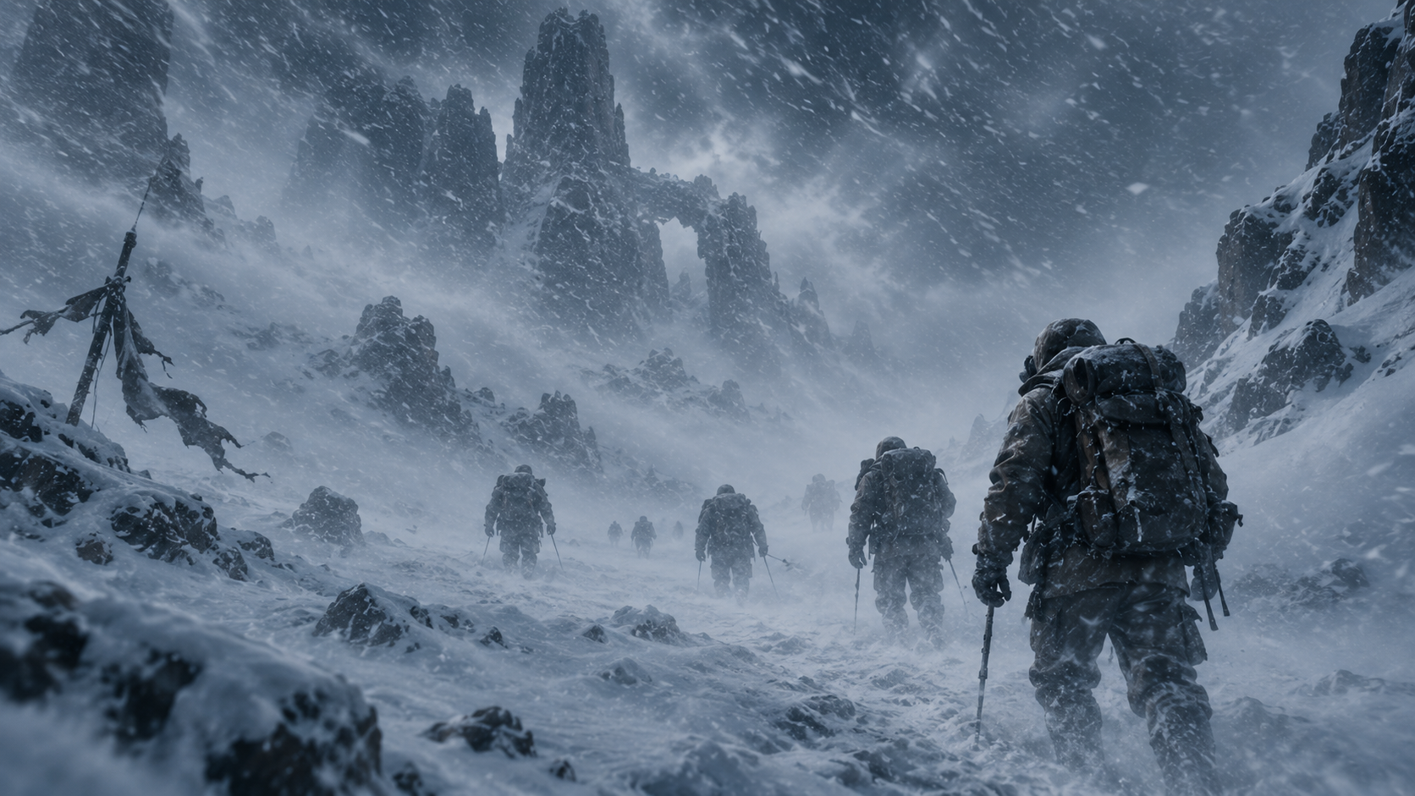
第十九天，最后一段无线电信号传回南方；此后，整支队伍连同携带的研究资料一并失踪。搜救队只在冰原外围找到一只损坏的信号标。它朝向的不是归途，而是更北方。

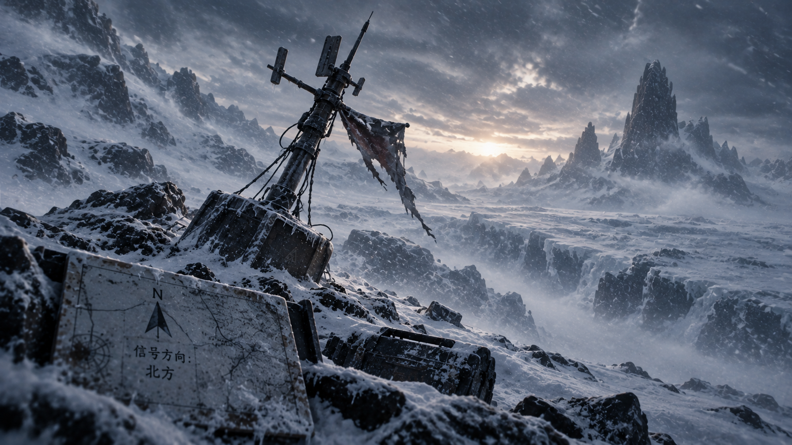
三年后，新的联合科考队抵达萨米。玩家所扮演的主人公是队伍的现场负责人。此行只有两个公开任务：寻找失踪者，回收他们留下的资料。至于冰原深处究竟有什么，没有人写进任务书。

第一章｜萨米的认可
萨米人没有立刻允许科考队北上。风雪之外，还有比严寒更古老的东西。外来者若连自己的意志都无法守住，进入冰原只会多留下一具尸体——或者比尸体更糟的东西。
在边境聚落，主人公遇见负责引路的萨米猎人“提丰”。她站在覆雪的木桩旁，看了一眼科考队装满仪器的箱子，又看了一眼远处灰白色的群山。
主人公：“我们是来找人的。三年前，有一支科考队从这里向北。”
提丰：“我知道。萨米记得每一个向北走的人。”
主人公：“那你知道他们去了哪里？”
提丰：“知道方向，不等于知道终点。冰原会改变路，也会改变人。”
主人公：“所以你们不让我们进去？”
提丰：“不是我们。是萨米。”
主人公顺着她的目光望去。风穿过森林，树冠发出低沉而漫长的声响，像有什么庞大的生命正在雪幕之后呼吸。
提丰：“帮这里的人做完该做的事。走过这片林子，带回你们丢失的物资。等风愿意让你们过去，你们自然会知道。”

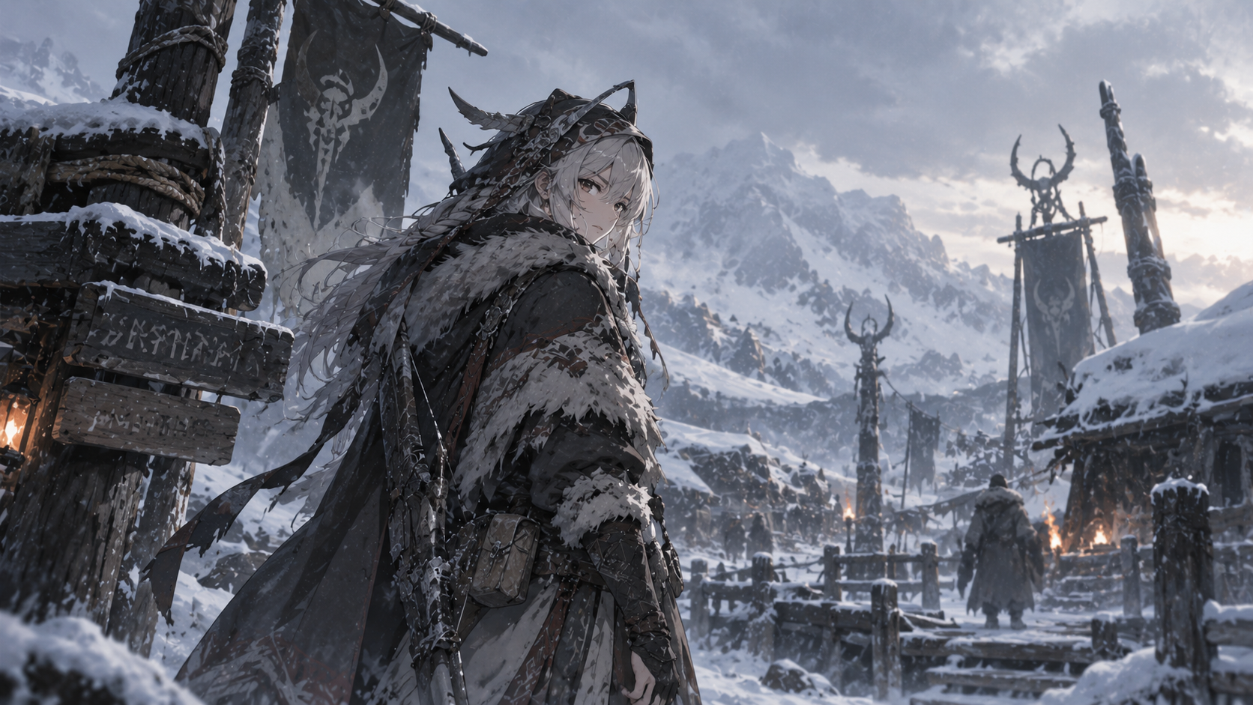

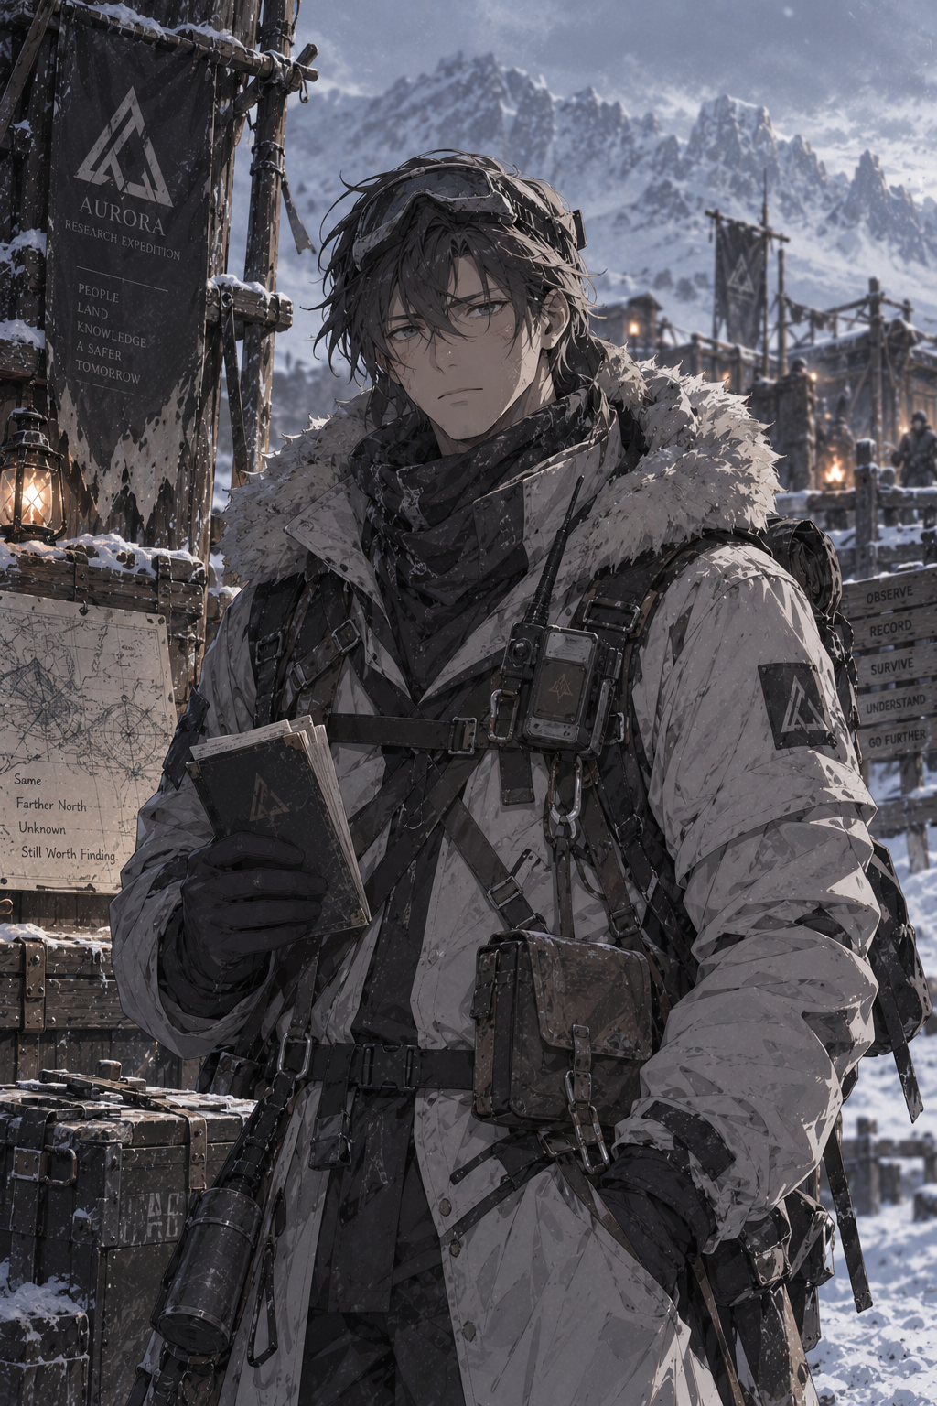
科考队完成了边境的任务，也在第一次遭遇中见识了冰原生物与异常环境。夜里，风忽然停了。覆雪的林间露出一条此前不存在的小径。提丰没有解释，只把猎弓背到肩上。
提丰：“走吧。萨米允许你们继续向北。”

第二章｜走进冰原
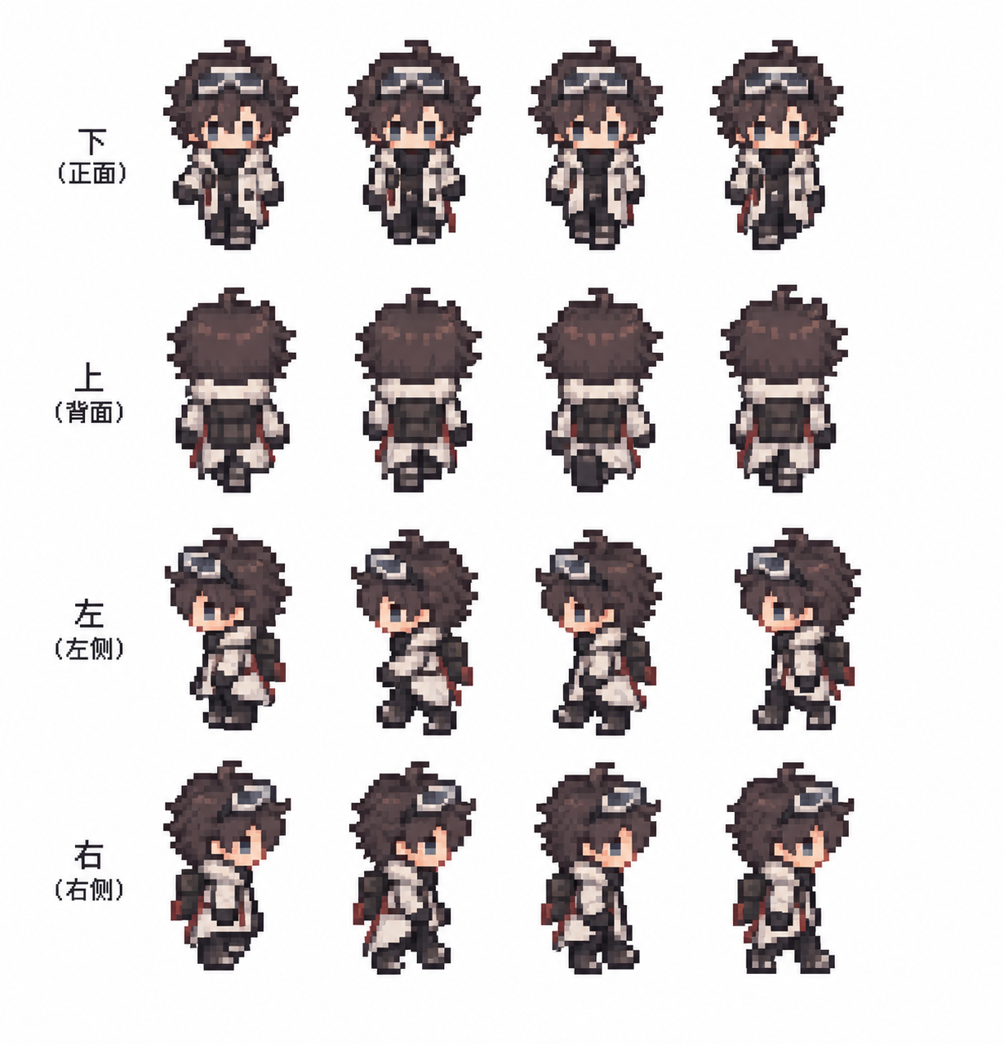
2.1冰原留下的声音
真正的冰原比地图上辽阔得多。白昼与夜晚被风雪揉成同一种颜色，指南针偶尔失灵，旧地图上的地标也常常与现实错位。科考队只能沿节点前进，在废弃补给点、冰洞、猎人营地和被雪掩埋的设备之间寻找线索。
第一份属于先遣队的档案，是从一台冻裂的记录仪里恢复出来的。
档案 01：“第七天。冰原深处存在异常。不是气象现象。重复，不是气象现象。”
第二份是一张被撕去一角的合照。照片里的人站在营地前，背后是尚未被风雪吞没的山脊。第三份是一页地图，上面有一条被反复修改的路线——所有撤退标记都被划掉，最终只剩一个方向：北。
主人公：“他们发现危险以后，没有撤退。”
提丰：“很多人以为恐惧会让人回头。其实有些时候，知道前面有危险，反而更想知道危险后面是什么。”
主人公：“你是在说他们，还是在说我们？”
提丰没有回答。风重新卷起地图的一角。

第三章｜没有返回的人
越往北，先遣队留下的东西越多，也越不正常。被遗弃的采样器仍在记录不存在的温度；无线电会在没有信号源的情况下重复几年前的呼叫；某些脚印走到冰壁前突然消失，仿佛那个人曾径直穿过坚冰。
科考队找到一处被暴雪掩埋大半的临时营地。帐篷里没有尸体，没有搏斗痕迹，食物甚至还整齐地放在箱中。唯一凌乱的是桌上的研究记录。
档案 04：“队员开始要求停止前进。”
档案 05：“我们找到了它。地图上没有，卫星记录里也没有。”
档案 06：“今晚投票。四票返航，五票继续。我们决定继续向北。”
主人公把记录放回桌上。帐篷外，提丰正望着远处的冰川。
主人公：“他们不是因为暴风雪失踪的。”
提丰：“嗯。”
主人公：“他们是自己走进去的。”
提丰：“所以现在轮到你决定，要不要继续跟着他们。”
主人公沉默片刻，把最后一张地图折好收进背包。
主人公：“我们来这里，就是为了找到答案。”
提丰：“冰原最喜欢听这句话。”

第四章｜最后的营地
穿过冬牙般的群山后，科考队终于找到先遣队最后的营地。这里离地图标注的安全边界已经很远。帐篷被冻成坚硬的壳，仪器全部停止工作，只有一台旧录音机在接入备用电源后发出沙哑的声音。
先遣队队长·录音：“如果有人听见这段话，说明你们也走到了这里。”
先遣队队长·录音：“我们曾以为这次探索的终点是冰原。后来才明白，冰原只是把某样东西藏了起来。”
录音中传来很长的杂音，随后是一阵急促的呼吸。
先遣队队长·录音：“冰川后面有一处遗迹。年代无法判断，结构无法解释。我们在里面发现了一扇门。”
先遣队队长·录音：“我们不知道门后是什么。我们只知道，它在等人打开。”
录音到此中断。
桌面上散落着数张残缺的地图与照片。主人公将一路收集的档案碎片逐一拼回原位。缺失的坐标、被撕去的路线、模糊照片上的山峰终于重叠在一起，组成一个完整的位置——就在营地北侧那片看似无法通行的巨大冰川之后。

第五章｜冰川之后
科考队沿着先遣队留下的最后路线前进。风雪越来越小，四周反而安静得令人不安。穿过狭长的冰隙后，眼前的世界突然开阔。
冰原尽头，一座不属于这个时代的巨大遗迹从冰层下露出轮廓。黑色结构环抱着一扇近乎完整的圆形巨门，表面没有文字，也没有任何已知文明的标记。它沉睡在这里不知多少年月，像一只埋在冰下、始终没有闭合的眼睛。
主人公：“这就是他们最后看到的东西。”
提丰：“也可能，是它看见了他们。”
主人公：“萨米知道这里有什么吗？”
提丰：“萨米知道有些东西不该靠近。可萨米也知道，人终究会去靠近。”
主人公：“那你为什么还带我们来？”
提丰望向巨门。雪落在她的肩上，很快又被无形的风吹散。
提丰：“因为这是你们的路。萨米能替人挡一场风，却不能替人选择要看见什么。”

终章｜门
主人公走到遗迹中央。一路收集的档案在终端上完成最后一次重组。先遣队失踪前的最终记录被恢复。画面里，他们站在同一扇门前。没有人惊慌，也没有人逃跑。
先遣队队长·最终记录：“我们不知道自己的选择是不是正确。”
先遣队队长·最终记录：“如果后来者找到这里，不要因为我们打开它，也不要因为我们害怕它。”
先遣队队长·最终记录：“看完我们留下的一切，然后替你们自己决定。”
影像熄灭。
巨门深处传来低沉的震动。尘封多年的结构一节一节亮起，微弱的光沿着圆环扩散。主人公的手停在启动装置上。
提丰：“现在，你找到他们了。”
主人公：“不。我们只是找到了他们走过的路。”
门缝中透出第一束光。
主人公：“至于他们看见的答案——”
主人公抬起头。
主人公：“该由我们自己去看。”
至此，玩家面对最终选择：封闭遗迹，带着前人的档案返回；或启动巨门，继续那场未完成的探索。无论选择哪一种，先遣队的故事都已经结束，而后来者的故事才刚刚开始。

尾声｜探索者
后来，人们整理回收的档案时，在最早的一页记录背面发现了一行几乎被水迹洗掉的小字。没人知道是谁写的，也没人知道它写于哪一天。
“我们总以为未知存在于地图之外。直到真正抵达那里才发现——所谓未知，不过是还没有人替我们走过的路。”
冰原仍旧下着雪。旧的脚印很快消失，新的脚印继续向前。

